**Curso intersemestral de Linux básico**

**Editores de texto:**

En el mundo de linux es conocido que existe una guerra entre el uso de editores de texto por un lado están los que cuentan con una interfaz gráfica como el famoso Sublime Text o Atom pero en el mundo linuxero, la pasión que sus adeptos demuestran al defender un editor u otro editor es muy grande. Pero existen muchos más editores que el usuario puede utilizar en su día a día,para editar archivos de configuración con los cuales su distribución tenga la mayor seguridad posible.

**Nano**

Tal es el caso de ***nano***, antes conocido como *pico*, un editor sencillo y fácil de usar, que nos sacará de apuros más de una vez, sobre todo cuando el sistema gráfico no arranca y hemos de trabajar desde una línea de comandos.

Su uso es sencillo:

**$** nano [+NumLinea] [Opciones] [NombreArchivo]

Si no se especifica el número de línea, ***nano*** se irá a la primera línea, pero por supuesto podemos decírselo:

**$** nano +25 -c /etc/ssh/sshd_config

El editor abrirá el archivo y el cursor nos aparecerá en la línea 25, como se muestra a continuación:

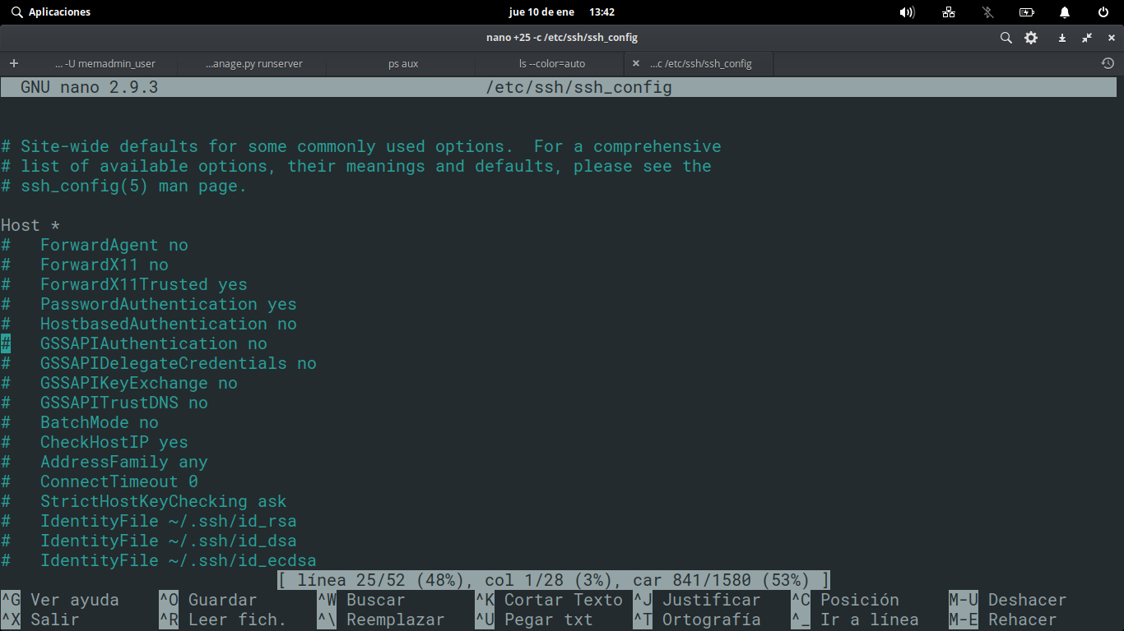

Una vez dentro podemos movernos con las flechas del teclado, pero si queremos un movimiento más rápido hacia arriba o hacia abajo, pulsaremos la combinación de teclas: CONTROL+Y para subir y CONTROL+V para bajar.

En la parte superior del editor podemos encontrar esto:  


Arriba a la derecha se encuentra la versión de ***nano*** que estamos utilizando; en el centro el archivo que hemos abierto y si lo hubiéramos modificado, arriba a la izquierda nos avisará de ello. En la parte abajo de la ventana podemos encontrar una pequeña ayuda con las acciones a realizar, todas ellas mediante la combinación de teclas: CTRL + ”letra”(^letra):



Las acciones más básicas que realizaremos serán:

CTRL + O => Guardar

CTRL + X => Salir

CTRL + Y => Subir a la página anterior

CTRL + V => Bajar a la página siguiente

CTRL + W => Buscar un texto en el archivo

Cuando guardamos un archivo se nos pedirá una confirmación antes:

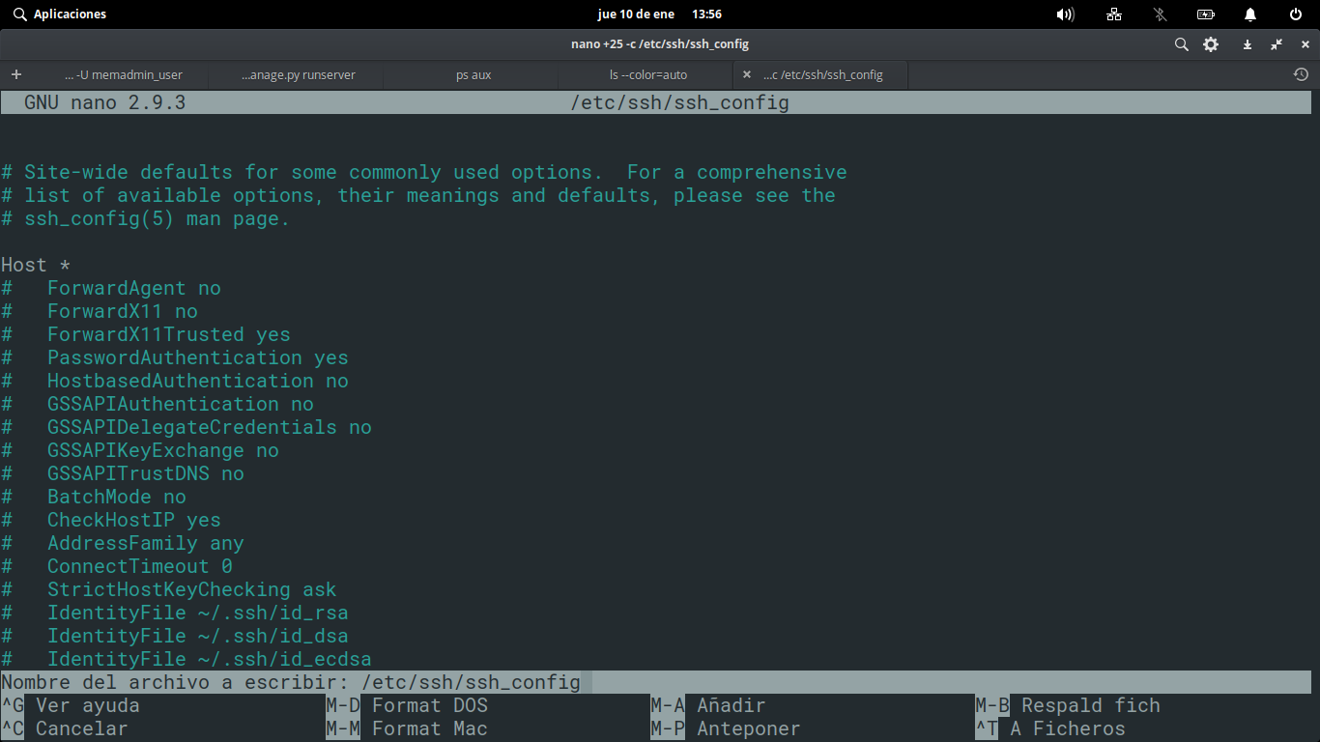

Si pulsamos CTRL + G, podremos ver todas las combinaciones de teclas posibles, así como las alternativas, con sus diferentes acciones ( la tecla CONTROL está representada por el símbolo ^ y la tecla alt está representada por la letra M):

|  |  |  |
| --- | --- | --- |
| **Combinación** | **Tecla** | **Acción** |
| ^G | (F1) | Invocar el menú de ayuda |
| ^X | (F2) | Salir de nano |
| ^O | (F3) | Escribir el fichero actual a disco |
| ^J | (F4) | Justificar el párrafo actual |
| ^R | (F5) | Insertar otro fichero en el actual |
| ^W | (F6) | Buscar un texto en el editor |
| ^Y | (F7) | Moverse a la página anterior |
| ^V | (F8) | Moverse a la página siguiente |
| ^K | (F9) | Cortar la línea actual y guardarla en el cutbuffer |
| ^U | (F10) | Pegar el cutbuffer en la línea actual |
| ^C | (F11) | Mostrar la posición del cursor |
| ^T | (F12) | Invocar el corrector ortográfico (si está disponible) |
| ^P | - | Moverse una línea hacia arriba |
| ^N | - | Moverse una línea hacia abajo |
| ^F | - | Moverse hacia adelante un carácter |
| ^B | - | Moverse hacia atrás un carácter |
| ^A | - | Moverse al principio de la línea actual |
| ^E | - | Moverse al final de la línea actual |
| ^L | - | Redibujar la pantalla actual |
| ^^ | M-A | Marcar texto en la posición actual del cursor |
| ^D | - | Borrar el carácter bajo el cursor |
| ^H | - | Borrar el carácter a la izquierda del cursor |
| ^I |  | Insertar un carácter tab |
| ^\ | (F14)(M­R) | Reemplazar texto en el editor |
| M |  | Insertar un retorno de carro en la posición del cursor |
| M-­] |  | Buscar la otra llave |
| M-­C |  | Posición del cursor constante habilitar/deshabilitar |
| M­-I |  | Auto sangrar habilitar/deshabilitar |
| M­-Z  M-­X |  | Suspender habilitar/deshabilitar  Modo ayuda habilitar/deshabilitar |
| M-­W |  | Auto wrapear habilitar/deshabilitar |
| M­-M |  | Soporte para ratón habilitar/deshabilitar |
| M­-K |  | Cortar hasta el final habilitar/deshabilitar |
| M­-N |  | No convertir desde el formato DOS/Mac habilitar/deshabilitar |
| M­-D |  | Escribiendo el fichero en formato DOS habilitar/deshabilitar |

En cuanto a las diferentes opciones de invocar a nano aquí tenemos un resumen:

|  |  |  |
| --- | --- | --- |
| **Opción** | **Opción larga** | **Significado** |
| ­h, ­? | --help | Mostrar este mensaje |
| +LÍNEAS | ­­- | Comenzar en la línea número LÍNEA |
| -B | --backup | Respaldar los ficheros existentes al guardar |
| -D | --dos | Escribir el fichero en formato DOS |
| -K | --keypad | Usar rutinas de teclado numérico alternativas |
| -M | --mac | Escribir el fichero en formato Mac |
| -N | --noconvert | No convertir los ficheros desde el formato DOS/Mac |
| -Q[cad] | --quotestr=[cad] | Marcador de cita, por defecto "> " |
| -R | --regesp | Búsqueda con expresiones regulares |
| -S | --smooth | Desplazamiento suave |
| ­-T [núm] | ­­--tabsize=[núm] | Fijar el ancho de tab a num |
| - | --version | Imprimir información sobre la versión y salir |
| -c | --­­const | Mostrar constantemente la posición del cursor |
| ­­-i | ­­--autoindent | Indentar automáticamente nuevas líneas |
| ­-k | --­­cut | ^K corta desde el cursor al final de línea |
| -l | ­nofollow | No seguir enlaces simbólicos, sobreescribirlos |
| -m | --­­mouse | Habilitar ratón |
| ­­-o [dir] | --operatingdir=[dir] | Establecer el directorio de operación |
| -­p | ­­--preserve | Conservar teclas XON (^Q) y XOFF (^S) |
| ­-r [#cols] | --­­fill=[#cols] | Rellenar columnas (wrapear líneas en) #cols |
| -s [prog] | ­­--speller=[prog] | Habilitar corrector alternativo |
| -t | ­­--tempfile | Autosalvar al salir, no preguntar |
| -v | --view | Modo visualización (sólo lectura) |
| -w | --nowrap | No wrapear líneas largas |
| -x | --nohelp | No mostrar la ventana de ayuda |
| -z | ­­--suspend | Habilitar suspensión |
| ­­­-a,-­b, -­e, -­f, ­-g,- ­j | - | (se ignora, está por compatibilidad con Pico) |

Definitivamente ***nano*** es un editor fácil de usar, ideal para iniciarse en los editores no gráficos y que proporciona todas las prestaciones que ha de tener un editor con el cual trabajamos todos los días.

**Vi**

Como vimos con el editor ***nano*** saber utilizar un editor de textos de Linux es imprescindible para poder editar y modificar los ficheros del sistema. Aunque existen centenares de editores diferentes, el ***vi*** siempre ha sido el editor por defecto de los sistemas tipo UNIX. Aunque en un principio el vi pueda parecernos un editor muy complejo, a medida que nos vayamos acostumbrando a sus comandos veremos que tiene muchísimas utilidades que nos facilitan enormemente la manipulación de los ficheros. A pesar de que para tareas largas (como cuando programamos) existen otros editores más útiles, la gran mayoría de los administradores de sistemas utilizan el vi para muchas de las tareas de administración.

En GNU/Linux se suele utilizar más el vim (Vi IMproved), que es 99,9% compatible con el vi pero añade unas cuantas funcionalidades más.

Podemos ejecutar el comando "vi" o "vim" de igual forma.

Para llamar el vi podemos utilizar alguno de los métodos que vemos en la siguiente tabla:

|  |  |
| --- | --- |
| **Comando** | **Acción** |
| vi archivo | Edita el fichero en modo pantalla completa |
| vi –r archivo | Recupera la última versión guardada del fichero |
| vi + archivo | Edita el fichero y se sitúa en la última línea |
| vi +numLinea archivo | Edita el fichero y se sitúa en la línea indicada |
| vi archivo1…archivoN | Va editando todos los archivos especificados. Para saltar de uno a otro deberemos escribir en modo comando ":n". Con ":n" no guardamos las modificaciones. |
| vi +/string archivo | Edita el fichero situando el cursor en la primera ocurrencia del "string" indicado. |

**Modos de ejecución**

El vi tiene dos modos de utilización: modo comando y modo inserción. En el modo comando todo lo que escribamos será interpretado por el editor para realizar acciones concretas, mientras que el modo inserción se utiliza para modificar el contenido del archivo. Cuando entramos en el vi, por defecto estamos en modo comando.

Para cambiar a modo inserción, podemos utilizar cualquiera de las teclas de la siguiente tabla:

|  |  |
| --- | --- |
| **Tecla** | **Acción** |
| a | Insertar despues de carácter donde estamos situados |
| i | Insertar antes del carácter donde estamos situados |
| A | Añade al final de la línea actual |
| I | Añade al principio de la línea actual |
| R | Entra en el modo reemplazar caracteres (como insersion) |
| o | Añade una línea en blanco debajo de la nuestra y pasa a modo inserción |
| O | Añade una línea en blanco encima de la actual y pasa a modo inserción |

Normalmente la opción que más usaremos para editar el fichero será introducir el carácter "a" momento en el cual podremos empezar a editarlo sin problemas.

Para volver a modo comando, podemos utilizar la tecla "Esc". En modo inserción lo único que podemos hacer es escribir texto, eliminarlo o desplazarnos con las teclas de "AvPág" y "RePág". El modo comando nos permite muchísimas más acciones.

En las siguientes tablas especificamos algunas de las más comunes:

**Moviéndonos por el fichero**

|  |  |
| --- | --- |
| **Tecla** | **Acción** |
| j (o cursor abajo) | Siguiente línea |
| k (o cursor arriba) | Línea anterior |
| l (o cursor derecho) | Siguiente carácter |
| h (o cursor izquierdo) | Carácter anterior |
| [[ | Inicio del archivo |
| ]] | Final del archivo |
| nG | Ir a la línea "n" |
| G | Ir al final del archivo |
| RETURN | Siguiente línea |
| CTRL+F | Pantalla siguiente |
| CTRL+B | Pantalla anterior |
| CTRL+D | Media pantalla siguiente |
| CTRL+U | Media pantalla anterior |

**Operaciones con archivos**

|  |  |
| --- | --- |
| **Combinación** | **Acción** |
| :w | Guarda el fichero |
| :w nombreArchivo | Guarda el fichero con el nombre indicado |
| :wq | Guarda el fichero y sale del editor |
| :x | Guarda el fichero y sale del editor |
| zz | Guarda el fichero y sale del editor |
| :q | Sale si no ha habido cambios en el fichero |
| :q! | Sale sin guardar los cambios en el fichero |
| :e archivo | Edita el fichero indicado si no hay cambios en el actual |
| :e! archivo | Edita el fichero indicado perdiendo los cambios en el actual, si hubiera |
| :r archivo | Añade el archivo indicado después de la línea actual |
| :Nr archivo | Añade el archivo indicado después de la línea indicada |
| :sh | Ejecuta un shell sin salir del editor. Para salir del shell debemos escribir "exit" |
| :N,Mw! | Guarda desde la línea "N" a la "M" descartando las otras |
| :N,M»archivo | Añade desde la línea "N" a la "M" en el archivo indicado |
| := | Muestra la línea actual |
| CTRL+G | Muestra el estado del fichero |

**Atajos**

|  |  |
| --- | --- |
| **Tecla** | **Acción** |
| yy | Copia la línea actual |
| Nyy | Copia las "N" líneas a partir del cursor |
| p (p minúscula) | Pega las líneas copiadas debajo de la actual |
| P (p mayúscula) | Pega las líneas copiadas encima de la actual |
| x | Borra el carácter de debajo del cursor |
| dw | Borra la palabra de debajo del cursor |
| dd | Borra la línea actual |
| D | Borrar desde la posición del cursor hasta final de línea |
| /palabra | Busca el "string" a partir de la posición actual. Para continuar la búsqueda, se puede utilizar "n" y "N" para ir hacia delante o hacia atrás respectivamente. |
| ?palabra | Como el comando anterior pero en modo invertido |
| :set ic | Realiza las búsquedas ignorando mayúsculas/minúsculas |
| :set noic | Realiza las búsquedas con mayúsculas/minúsculas |
| :g/HOLA s/ /ADIOS | Sustituye todos los "HOLA" por "ADIOS" |

**PROGRAMA DE TECNOLOGÍA EN CÓMPUTO** 